1.巴彦花小学
名称 | 单位 | 面料名称 | 规格、含量 | 数量
冬装 | 套 | 冲锋衣、：双线格 ，加反光条 | 表：370T消光春亚纺2/2斜纹防水复合中透，透气透湿3000/3000，100%涤纶，内胆：240g太空棉， | 50
冬装 | 套 | 冬裤：丝盖棉，加反光条 | 65%≥聚酯纤维、35%≤棉280g | 50
春秋装 | 套 | 上衣，裤子，丝盖棉，加反光条 | 65%≥聚酯纤维、35%≤棉280g | 50
夏装 | 件 | 上衣：32S棉盖丝平纹， | 63%棉、37%聚酯纤维， 220g | 50
夏装 | 条 | 夏裤（短裤、裙子）：金光绒 | 100% 聚酯纤维 ，170g， | 50

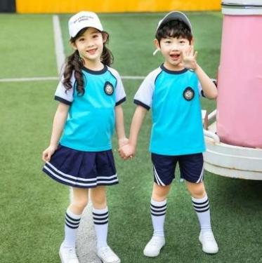
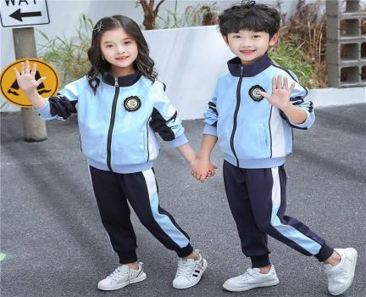
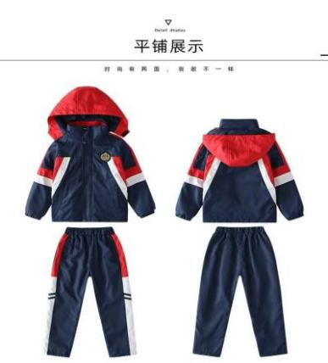
冬装 春秋装 夏装

2.第二初级中学
名称 | 单位 | 面料名称 | 规格、含量 | 数量
冬装 | 套 | 冲锋衣、：双线格 ，加反光条 | 表：370T消光春亚纺2/2斜纹防水复合中透，透气透湿3000/3000，100%涤纶，内胆：240g太空棉， | 240
冬装 | 套 | 冬裤：丝盖棉，加反光条 | 65%≥聚酯纤维、35%≤棉280g | 240
春秋装 | 套 | 上衣，裤子，丝盖棉，加反光条 | 65%≥聚酯纤维、35%≤棉280g | 240
夏装 | 件 | 上衣：32S棉盖丝平纹， | 63%棉、37%聚酯纤维 ,220g | 240
夏装 | 条 | 夏裤：金光绒 | 100% 聚酯纤维 ，170g， | 240


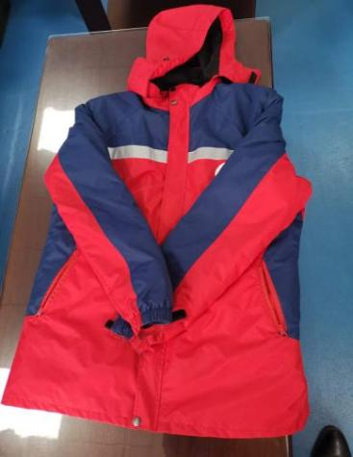
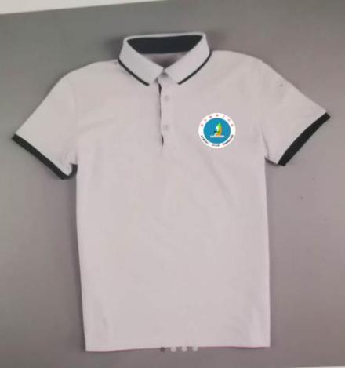
冬装 春秋装 夏装

3.第三小学
名称 | 单位 | 面料名称 | 规格、含量 | 数量
冬装 | 套 | 冲锋衣、：双线格 ，加反光条 | 表：370T消光春亚纺2/2斜纹防水复合中透，透气透湿3000/3000，100%涤纶，内胆：240g太空棉， | 160
冬装 | 套 | 冬裤：丝盖棉，加反光条 | 65%≥聚酯纤维、35%≤棉280g | 160
春秋装 | 套 | 上衣，裤子，丝盖棉，加反光条 | 65%≥聚酯纤维、35%≤棉280g | 160
夏装 | 件 | 上衣：32S棉盖丝平纹， | 63%棉、37%聚酯纤维 ,220g | 160
夏装 | 条 | 夏裤：金光绒 | 100% 聚酯纤维 ，170g， | 160
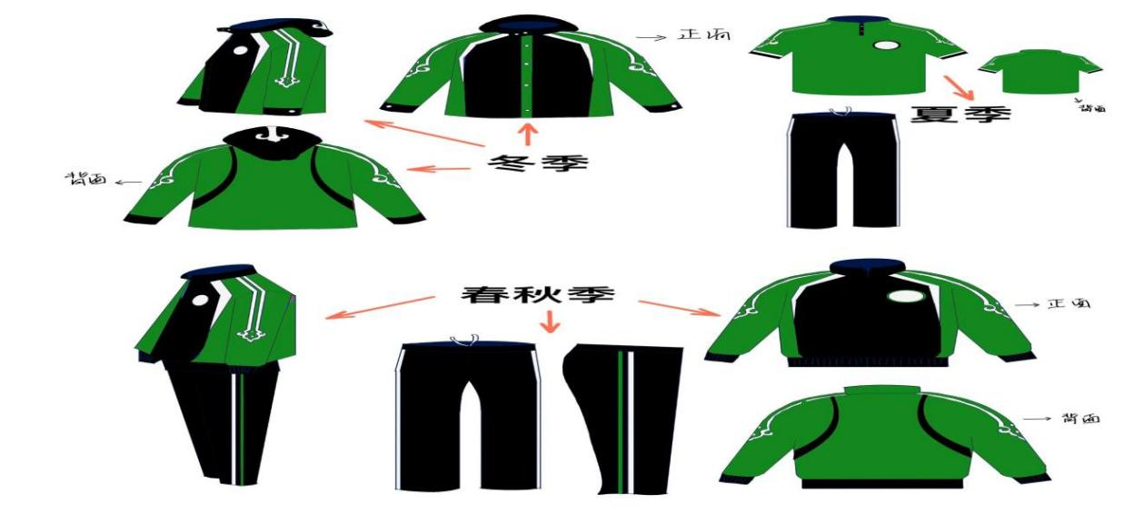
4.第四小学
名称 | 单位 | 面料名称 | 规格、含量 | 数量
冬装 | 套 | 冲锋衣、：双线格 ，加反光条 | 表：370T消光春亚纺2/2斜纹防水复合中透，透气透湿3000/3000，100%涤纶，内胆：240g太空棉， | 157
冬装 | 套 | 冬裤：丝盖棉，加反光条 | 65%≥聚酯纤维、35%≤棉280g | 157
春秋装 | 套 | 上衣，裤子，丝盖棉，加反光条 | 65%≥聚酯纤维、35%≤棉280g | 157
夏装 | 件 | 上衣：32S棉盖丝平纹， | 63%棉、37%聚酯纤维 幅宽185cm,220g | 157
夏装 | 条 | 夏裤（裙子）：金光绒 | 100% 聚酯纤维 幅宽165 ，170g， | 157
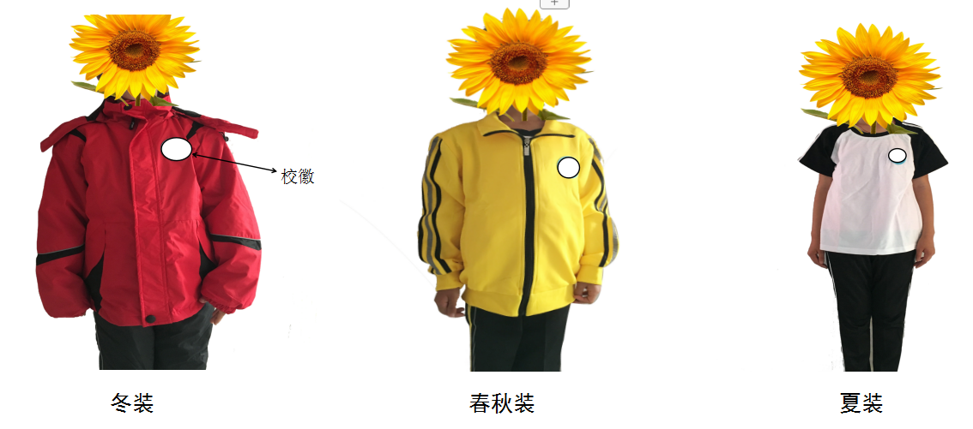
5.第一初级中学
名称 | 单位 | 面料名称 | 规格、含量 | 数量
冬装 | 套 | 冲锋衣、：双线格 ，加反光条 | 表：370T消光春亚纺2/2斜纹防水复合中透，透气透湿3000/3000，100%涤纶，内胆：240g太空棉， | 455
冬装 | 套 | 冬裤：丝盖棉，加反光条 | 65%≥聚酯纤维、35%≤棉 280g | 455
春秋装 | 套 | 上衣，裤子，丝盖棉，加反光条 | 65%≥聚酯纤维、35%≤棉 280g | 455
夏装 | 件 | 上衣：32S棉盖丝平纹， | 63%棉、37%聚酯纤维 ,220g | 455
夏装 | 条 | 夏裤：金光绒 | 100% 聚酯纤维 ，170g， | 455
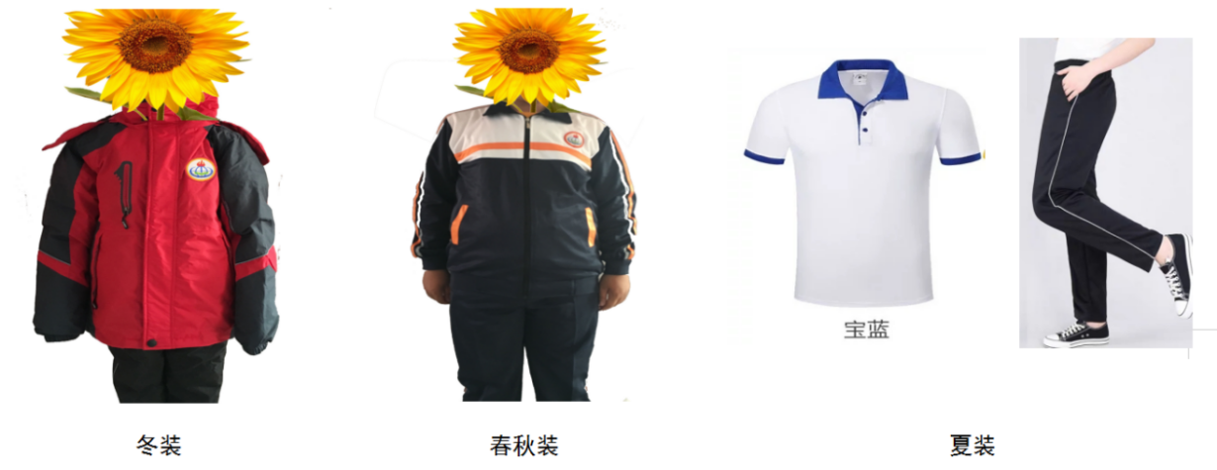
6.第二小学
名称 | 单位 | 面料名称 | 规格、含量 | 数量
冬装 | 套 | 冲锋衣、：双线格 ，加反光条 | 表：370T消光春亚纺2/2斜纹防水复合中透，透气透湿3000/3000，100%涤纶，内胆：240g太空棉， | 192
冬装 | 套 | 冬裤：丝盖棉，加反光条 | 65%≥聚酯纤维、35%≤棉280g | 192
春秋装 | 套 | 上衣，裤子，丝盖棉，加反光条 | 65%≥聚酯纤维、35%≤棉280g | 192
夏装 | 件 | 上衣：32S棉盖丝平纹， | 63%棉、37%聚酯纤维 ,220g | 192
夏装 | 条 | 夏裤（短裤、裙子）：金光绒 | 100% 聚酯纤维 ，170g， | 192
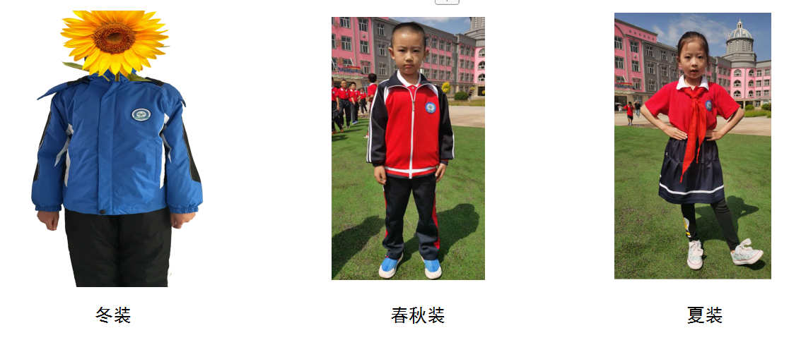
7.第一小学
名称 | 单位 | 面料名称 | 规格、含量 | 数量
冬装 | 套 | 冲锋衣、：双线格 ，加反光条 | 表：370T消光春亚纺2/2斜纹防水复合中透，透气透湿3000/3000，100%涤纶，内胆：240g太空棉， | 265
冬装 | 套 | 冬裤：丝盖棉，加反光条 | 65%≥聚酯纤维、35%≤棉280g | 265
春秋装 | 套 | 上衣，裤子，丝盖棉，加反光条 | 65%≥聚酯纤维、35%≤棉280g | 265
夏装 | 件 | 上衣：32S棉盖丝平纹， | 63%棉、37%聚酯纤维 ,220g | 265
夏装 | 条 | 夏裤：金光绒 | 100% 聚酯纤维 ，170g， | 265
